Національний університет кораблебудування імені адмірала Макарова
Кафедра комп’ютеризованих систем управління

Вижол Ю.О.

МЕТОДИЧНІ ВКАЗІВКИ ДО ВИКОНАННЯ
КУРСОВОГО ПРОЕКТУ
“Розробка програмного забезпечення для розв’язку диференційних рівнянь”

з дисципліни ”Програмування”

Миколаїв, 2016 рік

ВСТУП
Метою курсового проекту є оволодіння студентами алгоритмом розв’язку диференційних рівнянь і навичками створення зручного інтерфейсу користувача з використанням мови програмування Delphi 7. Курсовий проект виконується студентами поряд з вивченням ними теоретичних питань у курсі лекцій, проходженням лабораторного практикуму та опануванням мовою Pascal та інтегрованим середовищем розробки Delphi 7. Курсовий проект є важливою формою професійної підготовки фахівця з напряму підготовки 6.050201 "Системна інженерія".
Курсовий проект має на меті виконання таких завдань:
а) систематизація, закріплення та розширення теоретичних знань при розв’язанні конкретних задач програмування;
б) розвиток навичок самостійної роботи з технічною літературою;
в) оволодіння творчими навичками при самостійному вирішенні конкретних технічних задач;
г) підготовка до дипломного проектування.
За своєю сутністю курсовий проект є невеликою самостійною інженерною розробкою одного з актуальних питань теорії та практики розробки програмного забезпечення.
Для виконання проекту необхідно розв’язати дві задачі: розробити алгоритм розрахунку і розробити зручний інтерфейс користувача.

ЗАВДАННЯ НА КУРСОВЕ ПРОЕКТУВАННЯ
Завдання та конкретні параметри визначається викладачем. Студенту надається право вибору завдання. Студент може також запропонувати своє завдання з обґрунтуванням доцільності її розробки. Приклади завдань:
№ | Рівняння | Почанкові умови
1 | 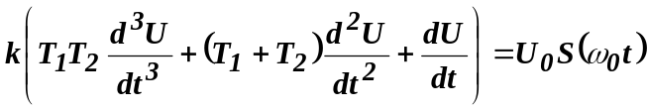 | 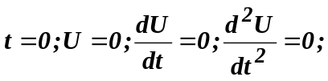
2 | 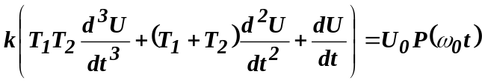
3 | 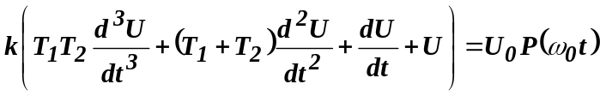
4 | 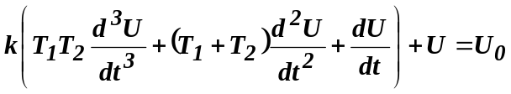
5 | 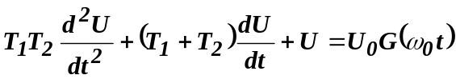 | 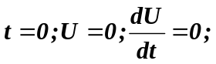
6 | 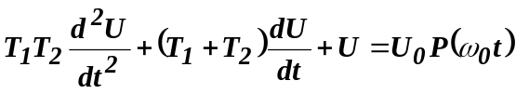
7 | 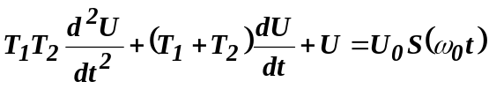
8 | 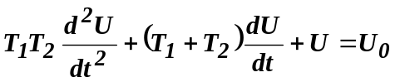
9 | 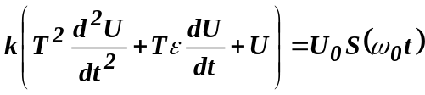
10 | 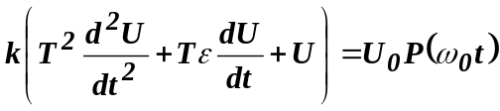
11 | 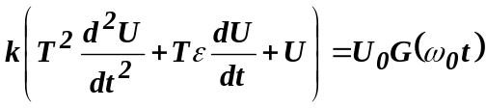
12 | 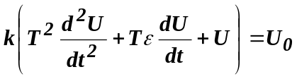
13 | 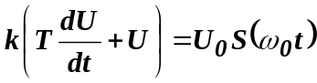 | 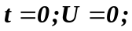
14 | 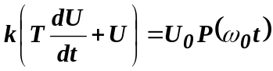
15 | 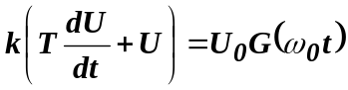
16 | 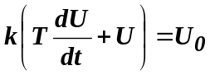
17
18
19
20
21
22

ВИМОГИ ДО ОФОРМЛЕННЯ КУРСОВОГО ПРОЕКТУ
Технічна документація курсового проекту розглядається як різновид звіту про виконану інженерно-конструкторську або науково-дослідну роботу. Матеріали курсового проекту повинні відповідати діючим стандартам у сфері оформлення звітів такого виду.
Технічна документація до курсового проекту включає розрахунково-пояснювальну записку (РПЗ) і графічний матеріал. РПЗ до курсового проекту оформлюється на одній стороні аркушів формату А4. Слід використовувати шрифт Times New Roman розміром 14 з міжрядковим інтервалом 1,15-1,5 в межах всього текстового документа. Таблиці та рисунки обов’язково повинні мати назву, номер і згадування в тексті РПЗ.
РПЗ повинна містити:
- Титульний аркуш;
- Завдання до курсового проекту;
- Зміст;
- Перелік умовних позначень символів, одиниць і термінів;
- Вступ;
- Опис основних функцій системи управління та вибір МК;
- Побудову та опис принципової схеми;
- Алгоритми роботи пристрою, що проектується;
- Розроблене програмне забезпечення;
- Список використаних джерел;
- Додатки.
Графічний матеріал курсового проекту містить такі обов’язкові частини:
- Блок-схему алгориму розрахунку;
- Інтерфейс користувача.

Побудова Графіку функції за допомогою компоненту TChart

Система координат
Компонент TChart дозволяє будувати різноманітні діаграми та графіки. Являє собою контейнер для об’єктів Series типа TChartSeries – серій даних. Кожна серія відповідає однієї кривої на графіку та може мати власний стиль відображення.
Діаграма автоматично визначає вісі графіка – діапазон та крок сітки.
Діаграма дозволяє збільшувати масштаб та прокручувати зображення за допомогою миші.

Властивості діаграми TChart
Властивості діаграми визначаються за допомогою редактору діаграм, яких можливо викликати при проектуванні форми:
подвійним щигликом на діаграмі;
вибором команди Edit Chart у контекстному меню компонента Chart;
щигликом кнопці з трьома крапками поруч з назвою властивості в інспекторі об’єктів.
Розглянемо властивості цього компоненту.
AllowPanning дозволяє користувачу прокручувати зображення за допомогою правої кнопки миші;
AllowZoom дозволяє користувачу змінювати масштаб зображення за рахунок вирізання покажчиком миші та лівою кнопкою фрагменту діаграми. Вирізати можливо, коли покажчик миші рухається донизу вліво. Рух покажчика миші в інших напрямах повертає початковий масштаб;
Title визначає заголовок діаграми;
Foot визначає підпис під діаграмою;
Frame визначає рамку навколо діаграми;
Legend легенда діаграми – список позначок;
Margin розмір полів навколо діаграми;
Axis визначає властивості нижньої, лівої та правої вісі.
SeriesList список серій даних, що відображаються на діаграмі;
View3d визначає тривимірне зображення діаграми;

Операції з серією даних TLineSeries
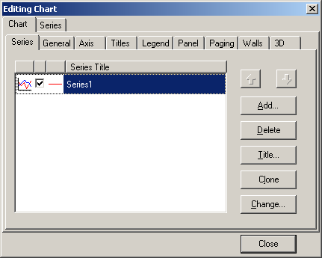
Щоб почати роботу з серією даних треба додати серію за допомогою кнопки Add на вкладці Series. Видалити серію можна кнопкою Delete. Копіюємо серії за допомогою кнопки Clone. При додаванні серії можливо визначити тип діаграми. Тип діаграми можна змінити після створення за допомогою кнопки Change у діалоговому Standard.
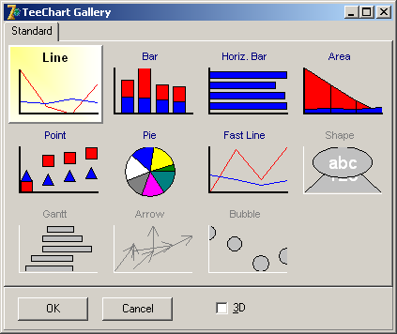
Компонент Chart дозволяє відображати дані у вигляді графіку, гістограми, кругової діаграми, окремих точок та інших.
Для серії TLineSeries визначені наступні методи:
Clear видаляє із серії внесені дані. Використовується під час перебудови діаграми;
Add додає нову точку з підписом та визначеним кольором;
AddXY додає нову точку до графіку функції. Точка може мати підпис та власний колір;
Active властивість дозволяє приховувати та відображати серію даних;

Приклад побудови графіку функції
Наступний фрагмент коду демонструє приклад побудови графіку функції. Фрагмент містить у собі алгоритм підрахунку функції, процедуру підрахунку точок на графіку та процедуру побудови графіку. Після натискання на кнопку btnDraw функція відображається на формі.
type
TfrmGraph = class(TForm)
btnDraw: TButton;
Chart1: TChart;
Series1: TLineSeries;
procedure btnDrawClick(Sender: TObject);
procedure Draw;
end;
const
N=100; // кількість точок на графіку
Xmin=-5; Xmax=5; // діапазон зміни аргументу функції
var
X,Y:array[0..N] of single; // координати точок на графіку
implementation
function F(x:single):single; // підрахунок функції
begin
result:=x*x;
end;
procedure Calc; // підрахунок координат точок
var
i:integer; // номер точки
h:single; // крок сітки
begin
h:=(Xmax-Xmin)/N;
for i:=0 to N do
begin
X[i]:=Xmin+i*h;
Y[i]:=F(X[i]);
end;
end;
procedure TfrmGraph.Draw; // малювання графіку
var
i:integer; // номер точки
begin
Series1.Clear;
for i:=0 to N do
Series1.AddXY(X[i],Y[i]);
end;
procedure TfrmGraph.btnDrawClick(Sender: TObject);
begin
Calc; Draw;
end;
